Мероприятия
в рамках месячника оборонно-массовой и спортивной работы.

1. Смотр песни и строя.
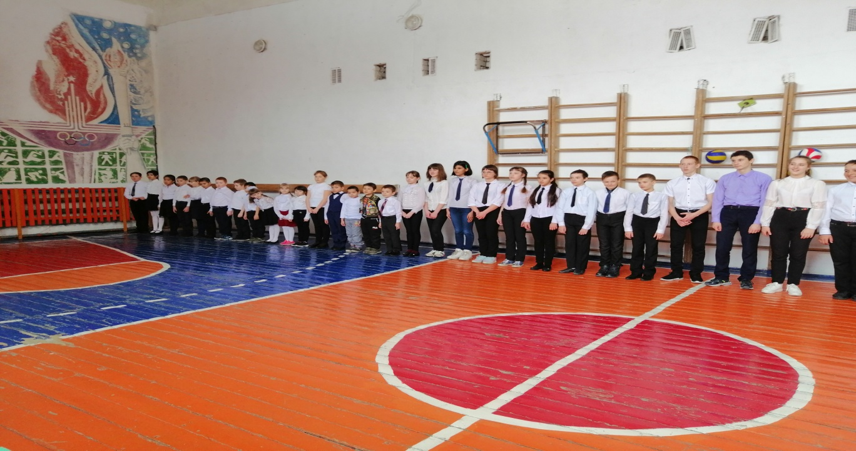

2. Меткий стрелок
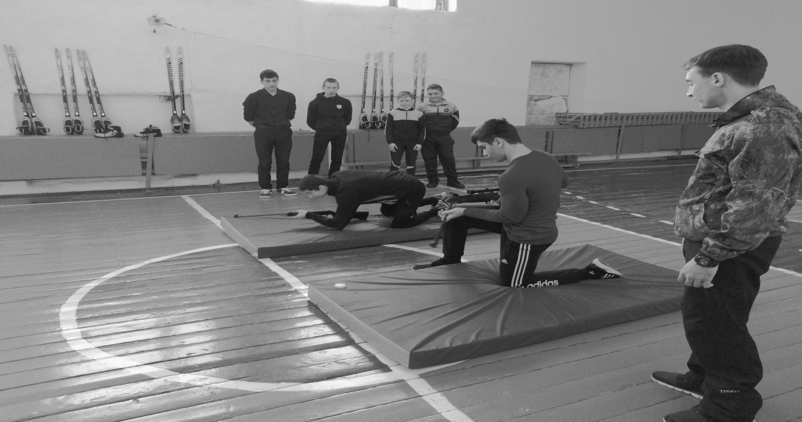

3. Поздравление нашей подшефной Беляевой Валентины Ивановны
с 90-летинем.

